**Звіт з лабораторної роботи №4**

**Дослідження підсилювача на біполярному транзисторі з загальним емітером.**

1.Досліджувана схема

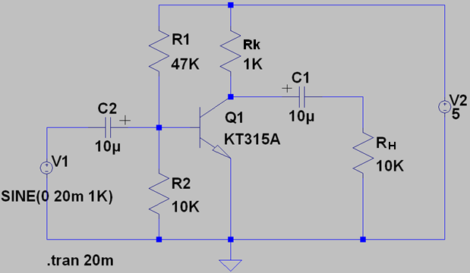

**Примітка:** на нашій схемі **R1=51 кОм**, а не 47 кОм як на малюнку.

Перевірка роботи нашої схеми.

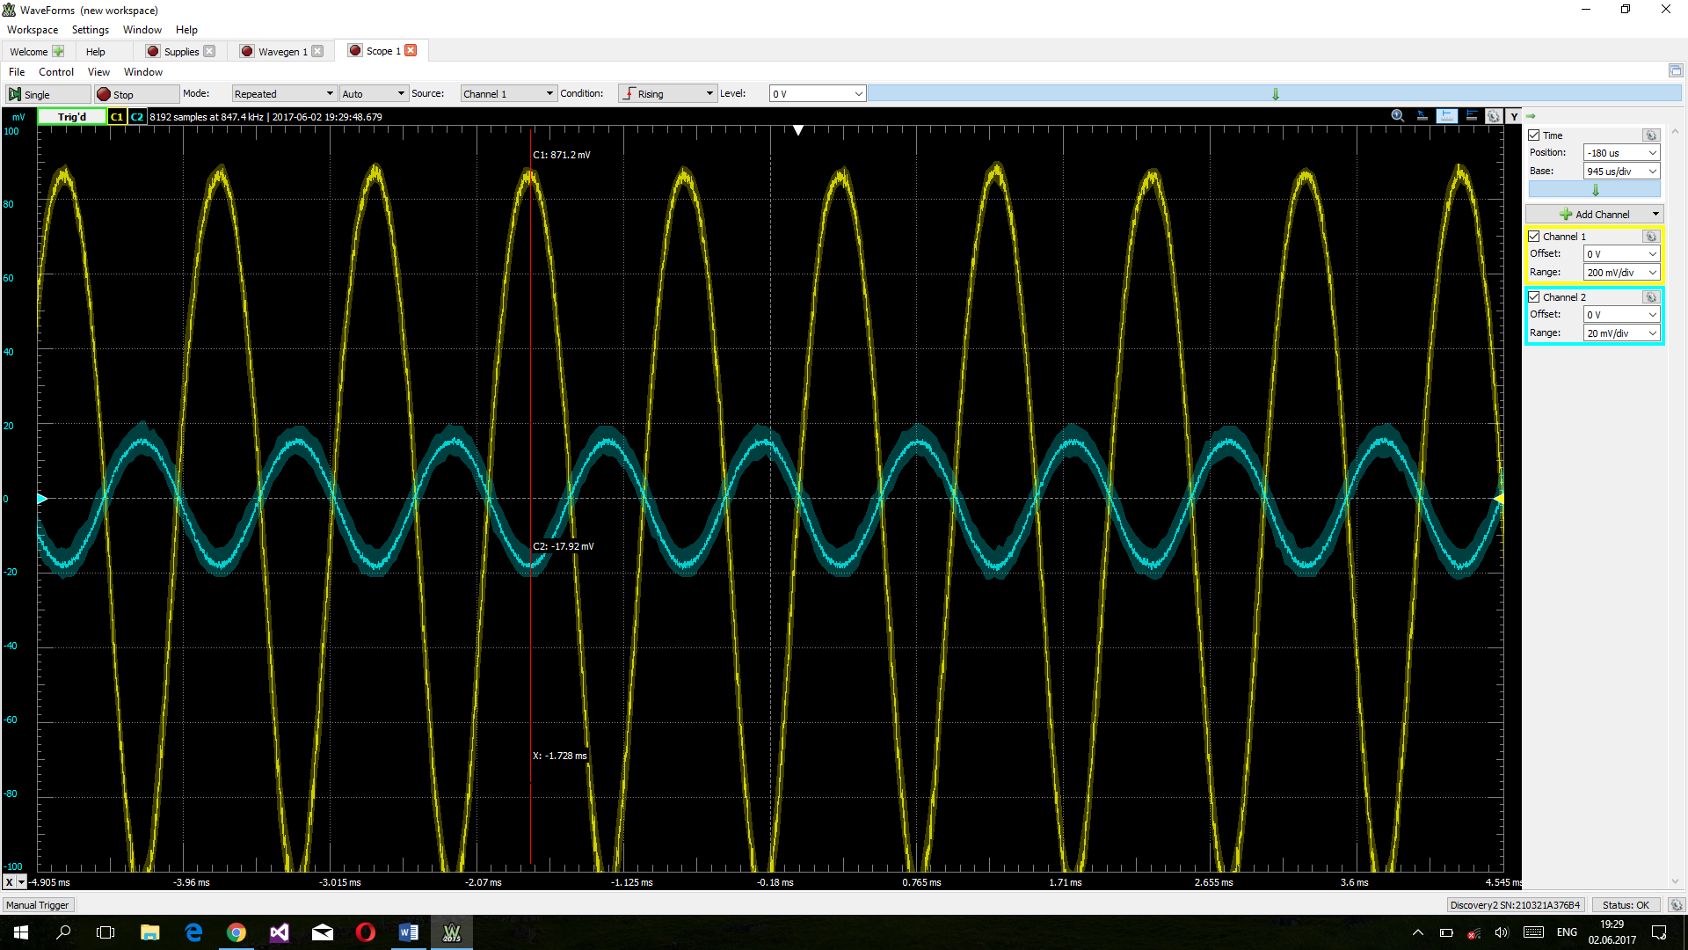

Uke=3.08 V

2.Характеристики робочої точки:

Uбе0=0.65 V

Iб0=85 uA

Uке0=3.06 V

Iке0=1.92 mV

3. Вимірювання Rвх та Rвих:

Rвх=0.99 кОм

Rвих=0.99 кОм

4. Як бачимо, суттєві викривлення починаються вже з 30 мВ амплітуди вхідного сигналу

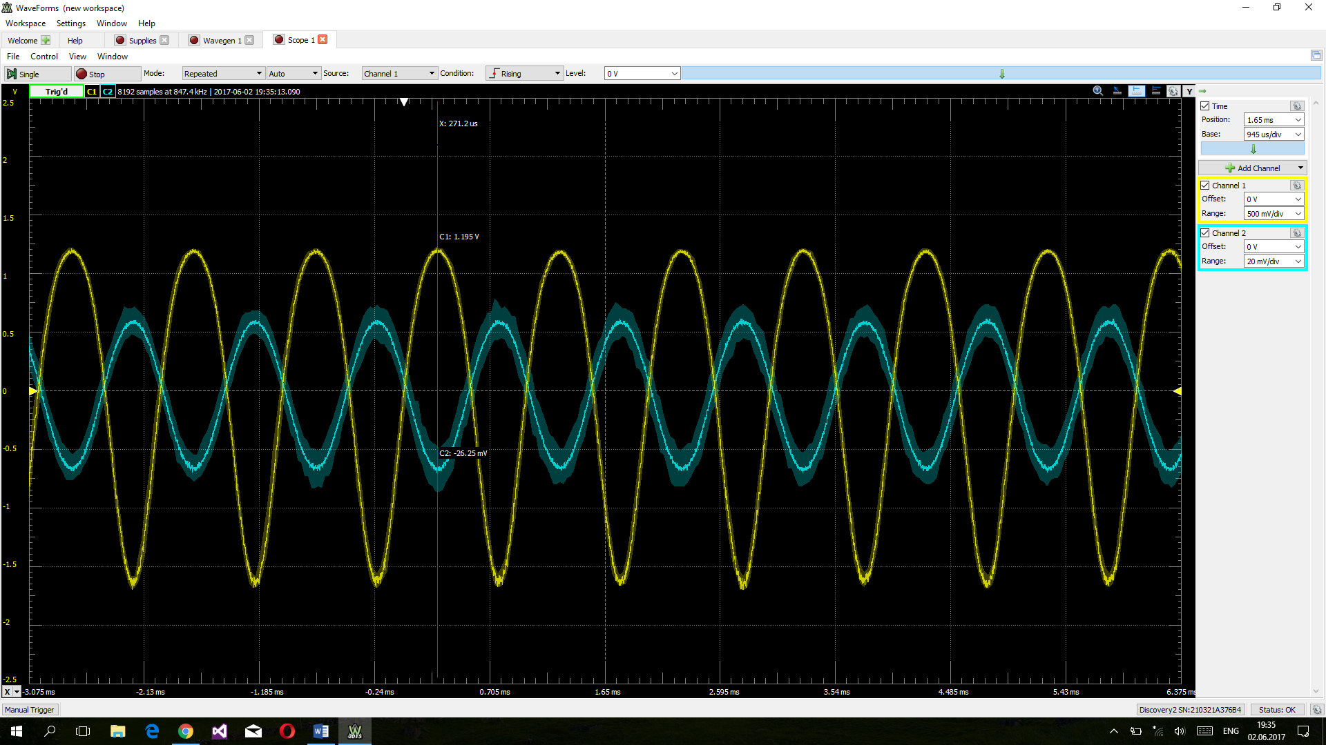

Амплітудна характеристика підсилювача: Uвих(Uвх)

|  |  |
| --- | --- |
| |Uвх|, мВ | |Uвих|, В |
| 4 | 0,209 |
| 8,5 | 0,42 |
| 12,5 | 0,575 |
| 17 | 0,75 |
| 21 | 0,9 |
| 25,5 | 1,05 |
| 27,5 | 1,125 |
| 30 | 1,21 |
| 32,5 | 1,26 |

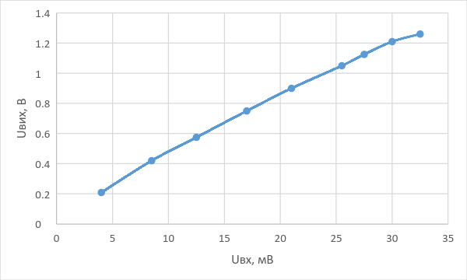

До 30 мВ характеристика дуже схожа на пряму, а вже після 30 мВ напруга підсилюється все менше.

На діапазоні амплітуд вхідних напруг від 4 мВ до 30 мВ (беремо точку близько до середини діапазону)

Ku=-0.75/(17*10-3)=-44.11

6. Таблиця Iвих(Iвх)

|  |  |
| --- | --- |
| |Iвх|, мкА | |Iвих|, мА |
| 4,040404 | 0,211111 |
| 8,585859 | 0,424242 |
| 12,62626 | 0,580808 |
| 17,17172 | 0,757576 |
| 21,21212 | 0,909091 |
| 25,75758 | 1,060606 |
| 27,77778 | 1,136364 |
| 30,30303 | 1,222222 |
| 32,82828 | 1,272727 |

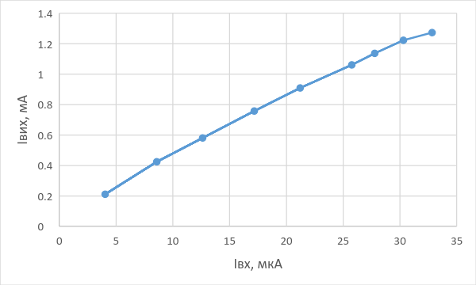

KI=-0.76/(17.17*10-3)=-44.26

7. Теоретичний розрахунок характеристик підсилювача:

Rвих=1 кОм

β=1.92*10-3/85*10-6=22.59

gm=1.92*10-3/26*10-3=0.074

ri=22.59/0.074=305.27

Rвх=1/(1/51*103+1/10*103+1/305.27)=294.51 Ом

Ku=-0.074*10*106/(11*103)=-67.27

KI=-67.27*291.51/(10*103)=-1.96